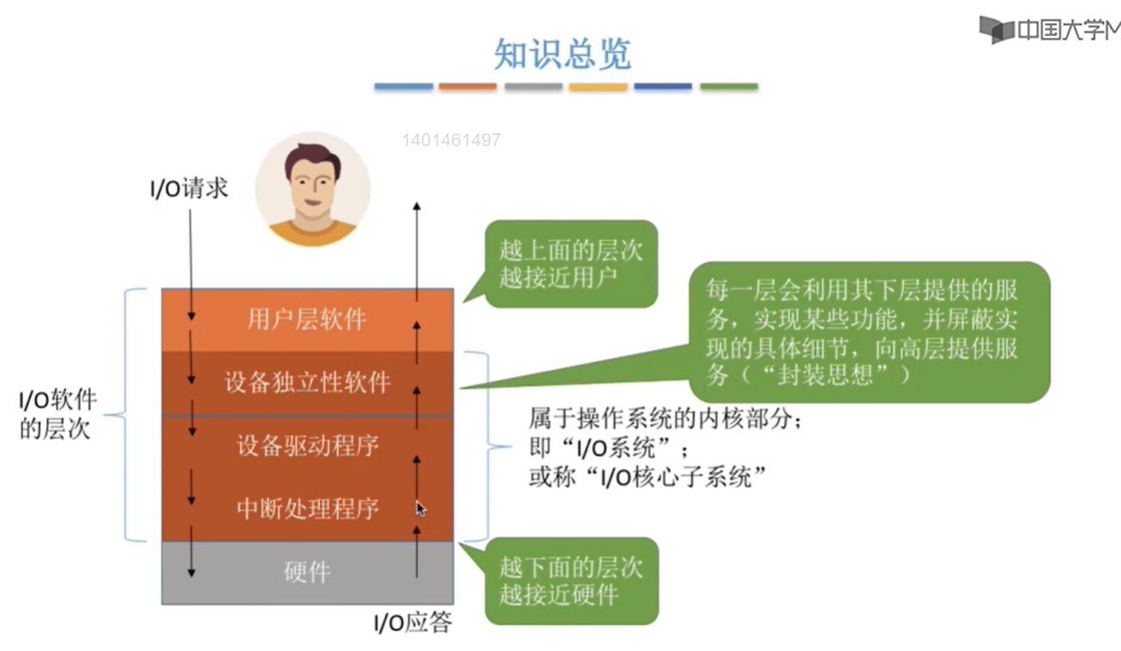

1、用户层软件
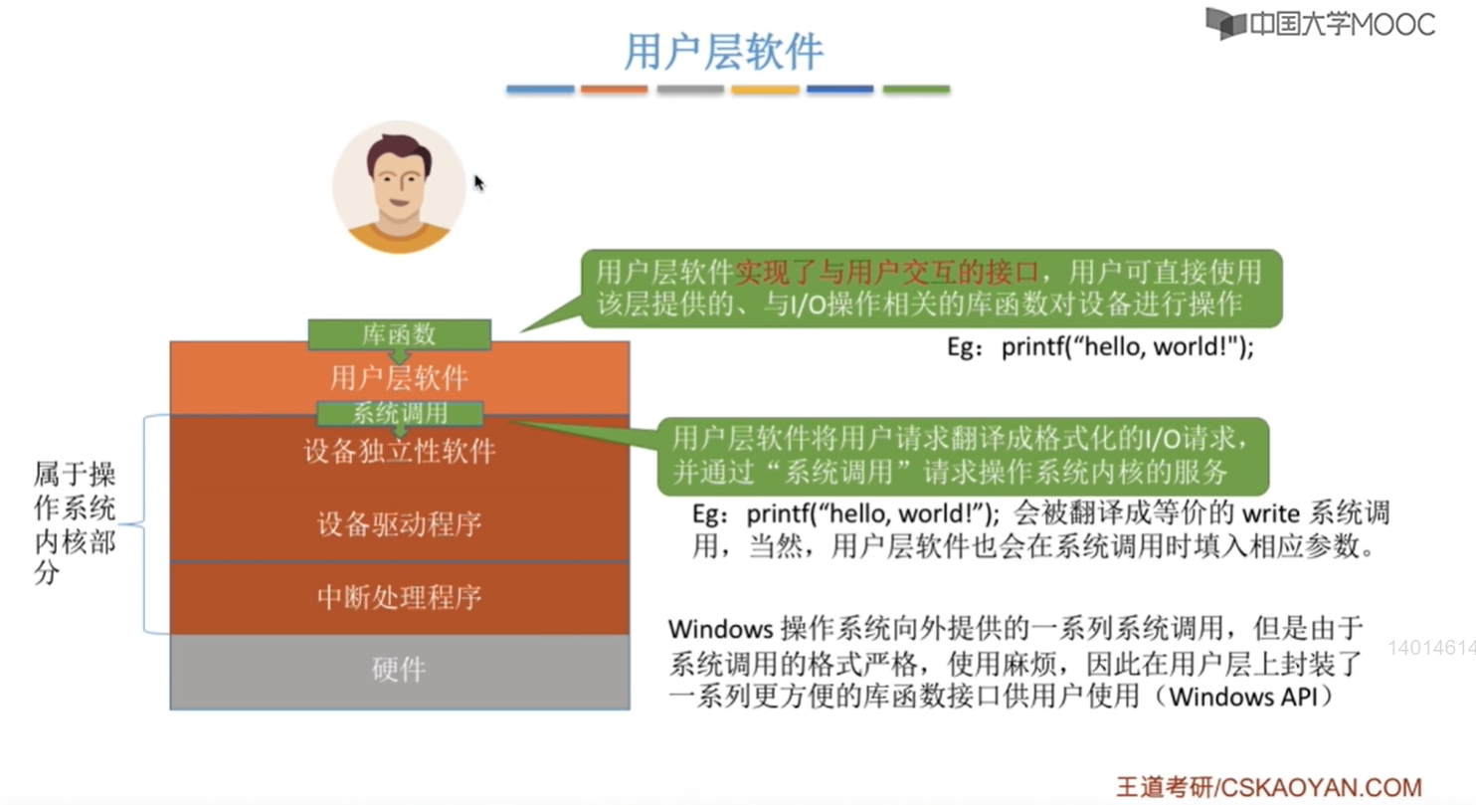
理解：
“设备独立层软件”（又叫做系统调用处理层）向用户层提供“系统调用”，“用户层软件”可以使用“设备独性层软件”提供的“系统调用”来对某些设备进行操作（就是对设备进行写操作，或者读取设备中的内容），设备独立性软件需要对用户层发出的系统调用进行处理。

由于提供给用户的系统调用太低级了，因此一般会对这些系统调用软件进行封装后供用户使用。

2、设备独立性软件
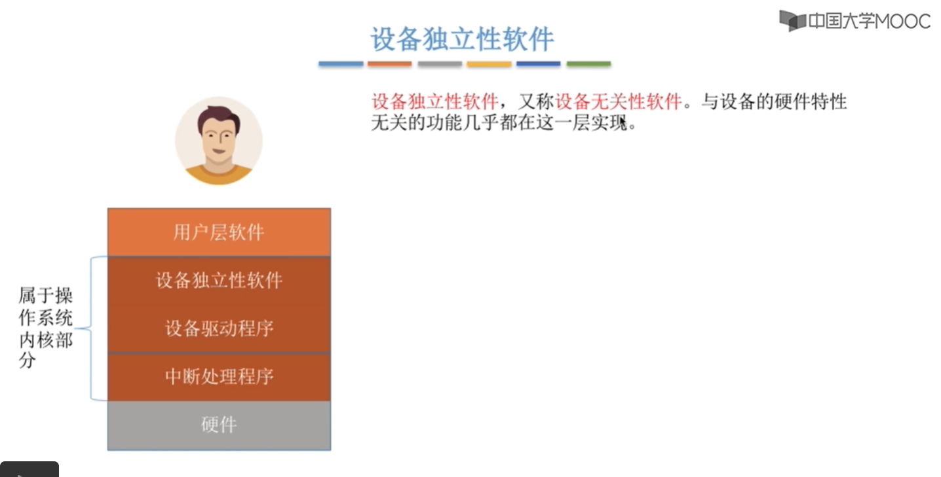
设备独立性软件 系统主要实现的功能：
①向上层提供统一的调用接口（如read / write 系统调用）
②实现设备的保护。原理类似于文件保护，设备被看做是一种特殊的文件（这个文件不是存放在磁盘中的），不同用户对各个文件的访问权限是不一样的，同理，对设备的访问权限也不一样。（对设备的访问权限本质上就是对文件的读写权限，就是当用户发起read或者write的系统调用的时候，设备独立性软件会检查该用户是否有这个读写的权限）
③差错处理：设备独立性软件需要对一些设备的错误进行处理。
④实现设备的分配与回收。因为很多设备其实是为一种临界资源，不可以被分配多个进程使用，因此操作系统就牵涉到了设备的分配与回收的管理。
⑤数据缓冲区管理：可以通过缓冲技术屏蔽设备之间数据交换单位大小和传输速度的差异。
⑥建立逻辑设备名到物理设备名的映射关系；根据设备类型选择调用相应的驱动程序。

逻辑设备名：用户在请求使用一个设备的时候需要使用的名字。
用户或用户层软件发出I/O操作相关系统调用的系统调用时，需要指明此次要操作的I/O设备的逻辑设备名（eg：去学校打印店打印时，需要选择打印机1/打印机2/打印机3，其实这些都是 【逻辑设备名】）

设备独立性软件需要通过“逻辑设备表（LUT）”来确定逻辑设备对应的【物理设备】，并找到该设备对应的【设备驱动程序】。

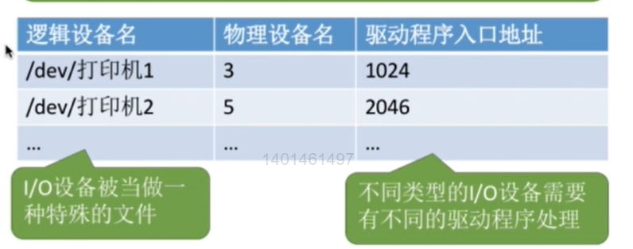
操作系统可以采用两种方式来管理逻辑设备表（LUT）：
第1种：【整个系统只设置一张LRT】，这就意味着所有用户不能使用相同的逻辑设备名，因此这种方式只适用于单用户操作系统。（当不同用户使用同一个逻辑设备名时，虽然这个逻辑设备对应有多个物理设备名，但是可能会发生逻辑设备到物理设备映射的紊乱，因此只适用于单用户操作系统）

第2种：【为每个用户设置一张LUT】，各个用户使用的逻辑设备名可以重复，适用于多用户操作系统。系统会在用户登录时为其建立一个用户管理进程，而LUT就存放在用户管理进程的PCB中。（不同用户所使用的逻辑设备名可以使重复的，并且相同的逻辑设备名可以被映射到不同的物理设备上去）

3、设备驱动程序

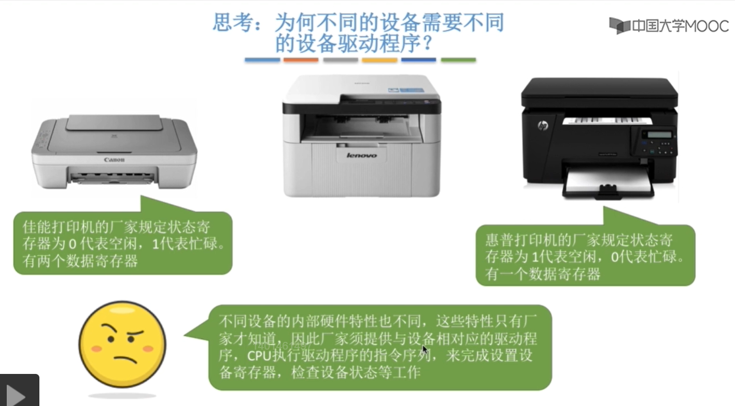
理解：
厂家提供设备对应的设备驱动程序，CPU通过执行设备驱动程序来完成对设备的控制。

例如：我们在买了一个新的机械键盘或者雷蛇鼠标的时候，将这个机械键盘或者鼠标插上电脑的时候，会出现一个正在安装驱动程序的提示。这个驱动程序就是厂家提供的，计算机通过执行这些设备驱动程序就能够控制这些设备的工作。

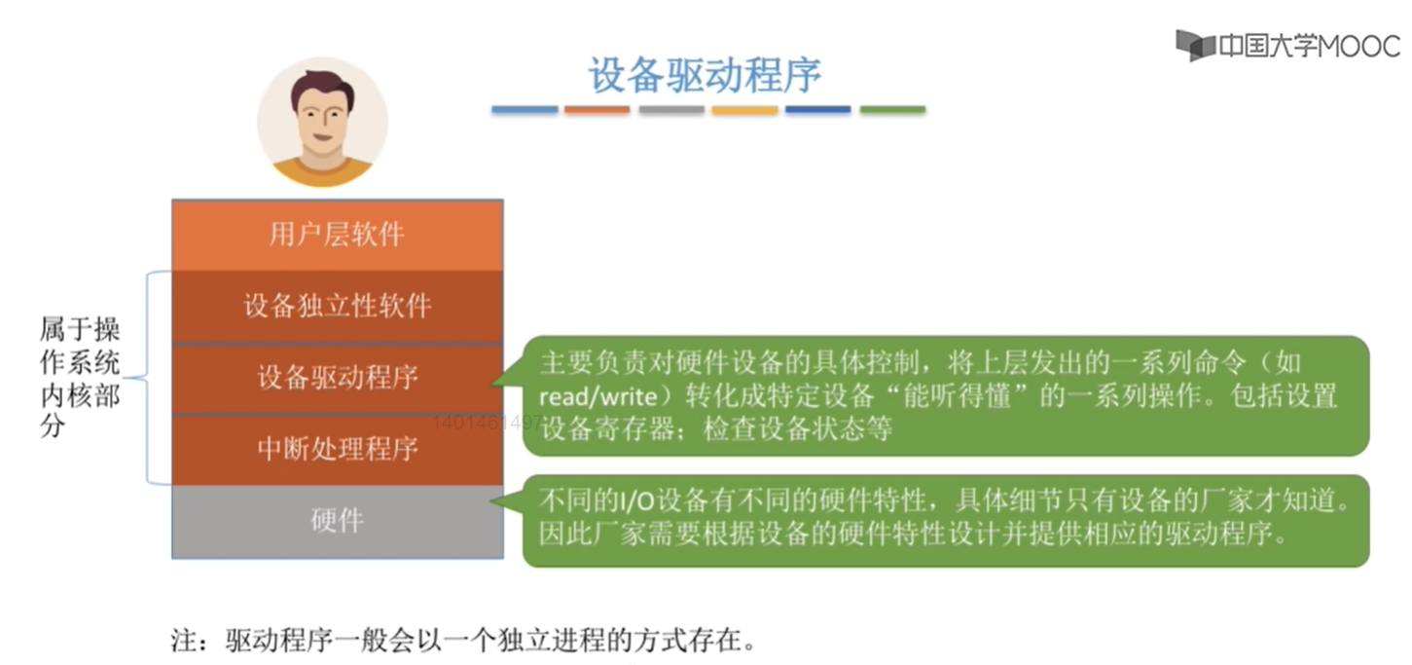
注意：
①设备独立性软件不能够直接操纵硬件，其必须调用厂家提供的设备驱动程序，由CPU执行设备驱动程序来完成对硬件的自动控制。（即设备驱动程序就是用来对设备进行控制的）
②驱动程序一般会以一个独立进程的方式存在。
③由于不同的设备内部的硬件构造也是不同的，因此不同的设备会对应不同的设备驱动程序，设备分配表中相同的逻辑设备名对应的是同一种类型的设备（使用同一个驱动程序）。

- 中断处理程序

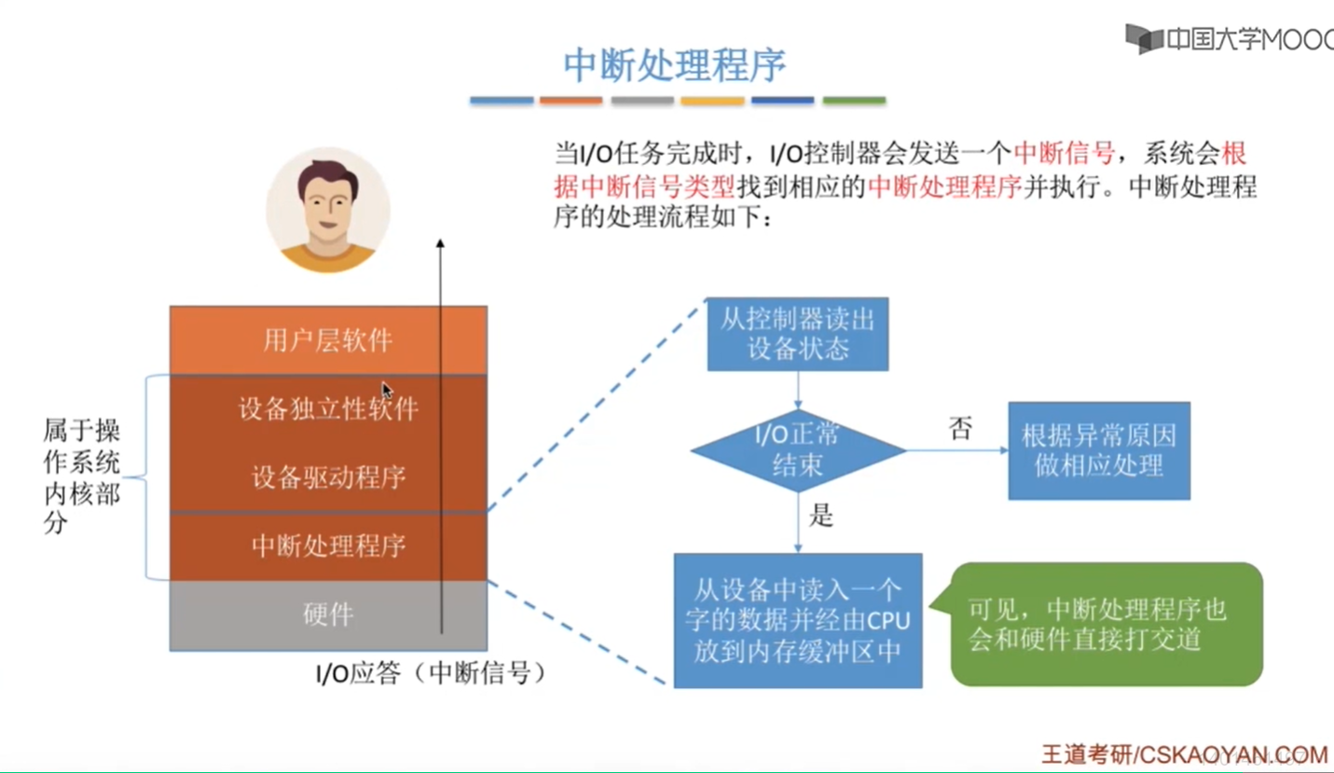

联系计组中的知识：中断处理程序就是中断服务程序，包括“完成保护现场等一系列的任务”，中断处理程序中要干的事情无外乎就是两个，即“CPU从I/O接口中的数据寄存器中读出一个字”或者“CPU将一个字写入到I/O接口中的数据寄存器中”。

中断处理程序执行的流程：
①首先中断处理程序会从I/O接口中读出I/O设备的状态（中断处理程序读取I/O接口中的状态寄存器的内容）来判断这次的I/O是不是正常的结束。
②如果这次的I/O正常结束，接下来中断处理程序会从I/O接口（设备控制器）中的 数据寄存器 中读取出一个字的数据，并且经由CPU然后放到内存缓冲区中。
③如果这次的I/O是非正常结束，发生了一些意外（如硬件故障），此时系统会根据异常的原因做出相应的处理。
④以上就是中断处理程序所需要做的事情，当中断处理程序将这次要操作的数据放入到内存之后，接下来又会将这些数据交由设备驱动程序对这些数据进行进一步的处理。等设备驱动程序处理完了之后，就会再交由在上一层的设备独立性软件进行在进一步的处理，最后一层一层地往上，最后返回给用户。

总结：设备驱动是用来控制设备的程序，其传送给设备的命令、数据，或者设备传送过来的数据、状态，是通过中断处理程序来传送给设备驱动程序的。

总结：
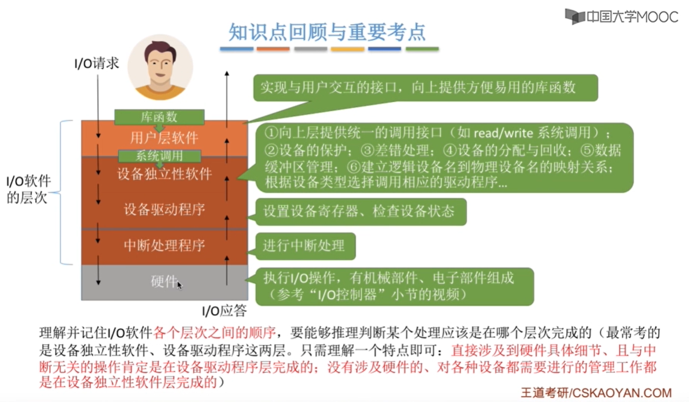
注意：只有下面的两层“设备驱动程序”和“中断处理程序”才会直接与硬件打交道，设备独立性软件和用户层软件都不会与硬件打交道的。

扩展：
联系到我们嵌入式实验：
如我们是通过UART中断来通过串口（I/O接口）来发出一些信息的（高低电平）。我们通过编程对电平高低的操作就是设备驱动程序，而对这些封装起来的一个完整的函数就是设备独立性软件，其向用户提供一个统一的接口，用户就可以通过这些接口来方便的控制各种各样的设备了。

